通用设备接入协议
所有下行指令 都需要回复 ack
ack 回复内容中的 sequence 字段 取用 下行指令的 sequence 值

通用协议

设备注册
动态注册设备接口：https://platform.ikingcity.com/api/v2/device/authorization
该接口为线上接口，如需调试，请更换域名
请求方式 : POST
请求数据类型 : application/json
请求示例:
JSON
{
"cipherText": "",
"productKey": ""
}

请求参数:
参数名称 | 参数说明 | 是否必须 | 数据类型 | schema
cipherText | 密文 | true | string | 数据
productKey | 产品标识 | true | string | 线下分配
响应示例:
JSON
{
"code": 200,
"data": "返回数据密文",
"message": "请求成功！！！",
"traceId": ""
}

数据加密规则

加密算法 : AES/ECB/PKCS5Padding

密钥数字是 16 个字节，参数值应为 128
cipherText 的取值数据:
JSON
{
"clientId": "",
"vendorCode": ""
}

data 的密文取值数据:
JSON
{
"deviceKey": "",
"deviceSecret": "",
"clientId": ""
}

设备注册加密流程
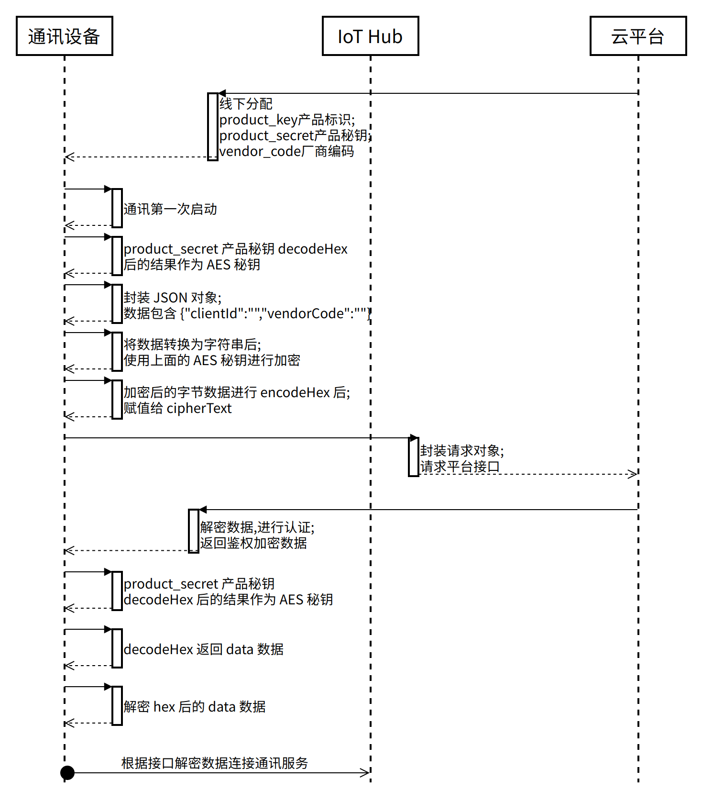

通讯数据格式

公共数据报文
JSON
{
"version": "2.0",
"flowDirection": "",
"controlType": "",
"messageType": "",
"vendor": "厂商编码",
"timestamp": "时间戳",
"sequence": "唯一序列",
"data": [
]
}

参数 | 说明 | 取值范围
version | 报文版本 | 报文版本 2.0
flowDirection | 数据流向 | 0 下行指令 ,1 上行消息
controlType | 指令类型 | unbind/ota/control.func/control.prop/control.scene/query.prop/scene.config
messageType | 消息类型 | scene/control.prop/event/ota/online/offline/unbind/bind /heartbeat/discovery/ack
vendor | 设备厂商 | zhiju
sequence | 指令序列 | 采用不重复序列,有序增长
data | 具体的数据 | 控制/上报数据
timestamp | 当前消息时间 | 指令下发/设备数据时间(长整形,毫秒)

参数描述
controlType
取值 | 说明
unbind | 设备解绑指令
ota | 设备 OTA 升级指令
control.func | 设备方法控制指令(存在方法参数)
control.prop | 设备属性控制指令
control.scene | 下发指令,触发场景指令
query.prop | 获取属性指令,不进行控制
scene.config | 场景配置
double.control.config | 双控
curtain.switch.relation | 窗帘面板配置关系
messageType
取值 | 说明
scene | 场景执行结果
control.prop | 设备控制状态上报/本地按键触发变化上报
event | 设备事件上报
ota | OTA 状态数据/百分比相关数据上报
online | 设备在线上报
offline | 设备离线上报
unbind | 设备解绑上报
bind | 设备绑定上报
heartbeat | 心跳上报
discovery | 设备状态/设备列表数据上报
ack | 控制指令回复上报
curtain.switch.relation | 窗帘面板配置关系
control.func | 方法执行返回

指令下行数据
指令下行报文,一般适用于设备控制,触发控制设备属性或者设备方法
例如 : 触发灯光的开关或者网关的组网
query.prop 属性获取
control.prop 属性控制
control.func 方法控制
当 controlType 的取值 为 control.prop 时 code 为具体需要修改属性, value 为具体的值
当 controlType 的取值为 control.func 时 code 为具体需要触发的方法名, value 为 key-value 数据, key 为方法依赖的参数, value 为具体的参数数据取值
JSON
{
"model": "",
"parentDeviceId": "",
"deviceId": "",
"code": "",
"value": ""
}

参数 | 说明 | 取值范围
model | 设备模型编码 | 具体定义的设备编码
parentDeviceId | 父级设备标识 | 只有设备数据为子设备时,存在数据
deviceId | 设备标识 | 实际产生设备数据下行/上行的标识
code | 属性编码 | 模型数据定义(control.prop/control.func/query.prop ) 时数据取值)
value | 数据取值 | 属性值(control.prop/control.func 时数据取值)

指令上行数据
指令上行报文,当设备控制下行指令执行成功或手动触发设备变化时,进行数据上行
例如 : 设备断网离线,入网在线,或者手动打开灯光时均为指令上行
JSON
{
"model": "",
"parentDeviceId": "",
"deviceId": "",
"code": "",
"value": ""
}

参数 | 说明 | 取值范围
model | 设备模型编码 | 具体定义的设备编码
parentDeviceId | 父级设备标识 | 只有设备数据为子设备时,存在数据
deviceId | 设备标识 | 实际产生设备数据下行/上行的标识
code | 属性编码 | 模型数据定义(control.prop/query.prop/event ) 时数据取值)
value | 数据取值 | 属性值(control.prop/queue.prop 时数据取值)

Server Topic

变量描述
modelCode | 模型编码
productKey | 产品编码
productSecret | 产品秘钥
deviceKey | 实例连接用户
deviceSecret | 实例连接秘钥
vendor_code | 分配的厂商编码
hex_mode_id | 将设备模型的编码.替换为 _

Topic 定义
{vendor_code}/{hex_mode_id}/{clientId}/message/up ---> 数据上行
- 设备状态变化
- 设备事件数据上报
- 主动查询上报数据
- 设备心跳上行

{vendor_code}/{hex_mode_id}/{clientId}/command/down ---> 数据下行
- 数据指令下行

{vendor_code}/{hex_mode_id}/{clientId}/command/ack ---> 数据上行
- 设备指令执行结果上行

{vendor_code}/{hex_mode_id}/{clientId}/ota/ack ---> 数据上/下行
- 设备下行 OTA 指令,拉取升级报文
- 设备上行升级结果
vendor_code/hex_mode_id/{clientId}/message/up
control.prop 设备控制状态上报/本地按键触发变化上报
event 设备事件上报
online 设备在线上报
offline 设备离线上报
unbind 设备解绑上报
bind 设备绑定上报
heartbeat 心跳上报
discovery 设备状态/设备列表数据上报
vendor_code/hex_mode_id/{clientId}/command/down
unbind 设备解绑指令
control.func 设备方法控制指令(存在方法参数)
control.prop 设备属性控制指令
control.scene 下发指令,触发场景指令
query.prop 获取属性指令,不进行控制
scene.config 场景配置
vendor_code/hex_mode_id/{clientId}/command/ack
ack 所有指令回复上报
vendor_code/hex_mode_id/{clientId}/ota/ack
OTA 状态数据/百分比相关数据上报
设备 OTA 升级指令

数据公约
- 所有数据类型均为 String 都为字符串类型
- 当上报数据 messageType 为 event 数据类型时,可能涉及到属性变更,data 中 value 的数据为键值对象
- 当下行指令数据 controlType 的 control.func 数据类型时,可能涉及到方法属性参数,data 中 value 的数据为键值对象
- 时间数据交互均以 GMT+8 毫秒时间数据,如需其他精度,请自行转换数据
- 解绑/绑定/离线/在线上报的数据中 data 中 code 与 value 均无值

数据描述
协议版本
版本数据指令 version 均为 2.0 版本
设备标识规则
采用 {vendor_code}.XXX 不重复的序列(控制在 12 位以 ,字母与数字组成)
属性控制权限
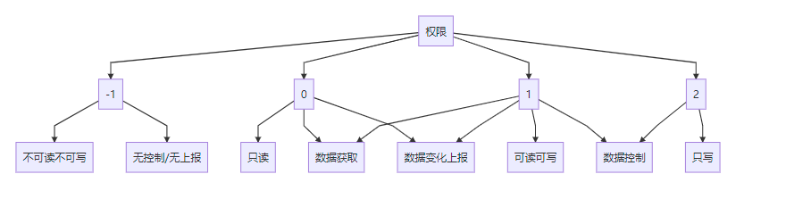

场景支持权限
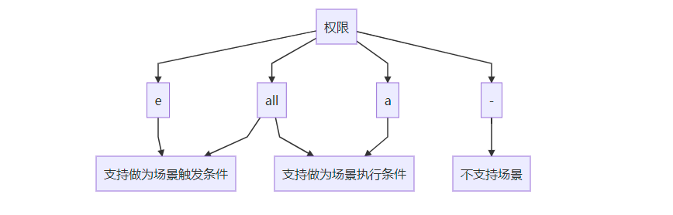

通用报文数据

修改 MQTT 通讯地址
JSON
{
"version": "2.0",
"flowDirection": "0",
"controlType": "change.server",
"messageType": "",
"vendor": "{vendor_code}",
"timestamp": "1604556783590",
"sequence": "16045483329904544",
"data": [
{
"model": "{model_code}",
"parentDeviceId": "",
"deviceId": "{设备唯一标识}",
"code": "server_address",
"value": "U2FsdGVkX1g6efnzI5dm30p"
}
]
}

修改 MQTT 通讯地址，该指令相对较为特殊进行特殊处理

数据加解密规则
将 productSecret 进行 hex 后作为 AES 的秘钥
解析 value 中的加密数据，value 中的数据如下

加密数据格式
JSON
{
"authServerAddr": "https://*******",
"mqttAddr": "aiot*******",
"mqttPort": "*****"
}

在线/离线
JSON
{
"version": "2.0",
"flowDirection": "1",
"controlType": "",
"messageType": "online | offline",
"vendor": "{vendor_code}",
"timestamp": "1604556783590",
"sequence": "16045483329904544",
"data": [
{
"model": "{model_code}",
"parentDeviceId": "11915899361150612313",
"deviceId": "11915899361150612313",
"code": "online | offline",
"value": "{online:1 ; offline:0}"
}
]
}

ACK 回复
注意 :
所有的下行指令,均要以下行 sequence 指令序列作为 ack 回复的上行 sequence 序列进行回复
下行指令都要进行 ack 回复,断定指令是否执行成功
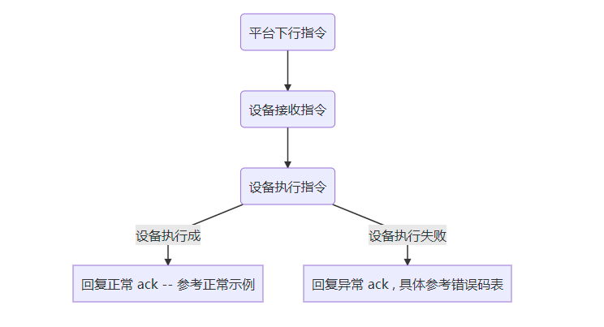

正常示例
JSON
{
"version": "2.0",
"flowDirection": "1",
"controlType": "",
"messageType": "ack",
"vendor": "{vendor_code}",
"timestamp": "1617008027337",
"sequence": "下行指令序列",
"data": [
{
"model": "{modelCode}",
"parentDeviceId": "",
"deviceId": "{clientId}",
"code": "ack",
"value": "1"
}
]
}

异常示例
异常数据反馈时需要告知执行错误原因
JSON
{
"version": "2.0",
"flowDirection": "1",
"controlType": "",
"messageType": "ack",
"vendor": "{vendor_code}",
"timestamp": "1617008027337",
"sequence": "下行指令序列",
"data": [
{
"model": "{modelCode}",
"parentDeviceId": "",
"deviceId": "{mac}",
"code": "ack",
"value": "0:100010:人员数据无效"
}
]
}

电量变化
低功耗设备,电池设备均要进行电量变化上报,接受大跨度区间
JSON
{
"version": "1.0",
"flowDirection": "1",
"controlType": "",
"messageType": "control.prop",
"vendor": "{vendor_code}",
"timestamp": "1604556783590",
"sequence": "16045483329904544",
"data": [
{
"model": "{modelCode}",
"parentDeviceId": "11915899361150612313",
"deviceId": "11915899361150612313",
"code": "battery",
"value": "1%-100%"
}
]
}

心跳
直接连接平台通讯设备,需要每 90 秒上报心跳的数据
JSON
{
"version": "2.0",
"flowDirection": "1",
"controlType": "",
"messageType": "heartbeat",
"vendor": "{vendor_code}",
"timestamp": "1617008027337",
"sequence": "",
"data": [
{
"model": "{model_code}",
"parentDeviceId": "",
"deviceId": "设备唯一标识",
"code": "ota_version",
"value": "MCUP134_1V2.19"
}
]
}

低电量
低功耗设备,电池设备均要进行电量低事件上报,接受大跨度区间
JSON
{
"version": "2.0",
"flowDirection": "1",
"controlType": "",
"messageType": "event",
"vendor": "{vendor_code}",
"timestamp": "1604556783590",
"sequence": "16045483329904544",
"data": [
{
"model": "{modelCode}",
"parentDeviceId": "11915899361150612313",
"deviceId": "11915899361150612313",
"code": "low_battery",
"value": {
}
}
]
}

离线上线状态同步
JSON
{
"version": "2.0",
"flowDirection": "1",
"controlType": "",
"messageType": "device.prop.sync",
"vendor": "{vendor_code}",
"timestamp": "1604556783590",
"sequence": "16045483329904544",
"data": [
{
"model": "{model_code}",
"parentDeviceId": "11915899361150612313",
"deviceId": "11915899361150612313",
"code": "{设备属性}",
"value": "{取值取值}"
},
{
"model": "{model_code}",
"parentDeviceId": "11915899361150612313",
"deviceId": "11915899361150612313",
"code": "{设备属性}",
"value": "{取值取值}"
}
]
}

注意：设备状态同步，走特殊的上报类型，不能进行设备的场景触发

属性获取
注意 : 设备模型中的属性，均要可以支持主动下发报文，进行数据上报

属性下行查询
JSON
{
"version": "2.0",
"flowDirection": "0",
"controlType": "query.prop",
"messageType": "",
"vendor": "{vendor_code}",
"timestamp": "1604556783590",
"sequence": "16045483329904544",
"data": [
{
"model": "{model_code}",
"parentDeviceId": "11915899361150612313",
"deviceId": "11915899361150612313",
"code": "{具体需要查询的属性}",
"value": ""
}
]
}

属性查询上报
JSON
{
"version": "2.0",
"flowDirection": "1",
"controlType": "",
"messageType": "event",
"vendor": "{vendor_code}",
"timestamp": "1604556783590",
"sequence": "16045483329904544",
"data": [
{
"model": "{model_code}",
"parentDeviceId": "11915899361150612313",
"deviceId": "11915899361150612313",
"code": "power",
"value": "1"
}
]
}

属性控制

属性下行控制
JSON
{
"version": "2.0",
"flowDirection": "0",
"controlType": "control.prop",
"messageType": "",
"vendor": "{vendor_code}",
"timestamp": "1604556783590",
"sequence": "16045483329904544",
"data": [
{
"model": "{model_code}",
"parentDeviceId": "11915899361150612313",
"deviceId": "11915899361150612313",
"code": "{具体需要控制的属性}",
"value": "{取值范围}"
}
]
}

属性控制上报
JSON
{
"version": "2.0",
"flowDirection": "1",
"controlType": "",
"messageType": "control.prop",
"vendor": "{vendor_code}",
"timestamp": "1604556783590",
"sequence": "16045483329904544",
"data": [
{
"model": "{model_code}",
"parentDeviceId": "11915899361150612313",
"deviceId": "11915899361150612313",
"code": "{具体被控制的属性}",
"value": "{取值范围}"
}
]
}

注意
所有的设备属性；属性状态发生变化后；不管是物理控制，还是指令控制，都需要上报该报文

方法控制
JSON
{
"version": "2.0",
"flowDirection": "0",
"controlType": "control.func",
"messageType": "",
"vendor": "{vendor_code}",
"timestamp": "1617008027337",
"sequence": "",
"data": [
{
"model": "{model_code}",
"parentDeviceId": "",
"deviceId": "{mac}",
"code": "{具体需要实现的方法}",
"value": {
"{方法输入参数的 KEY}": "{方法输出参数的值}"
}
}
]
}

事件上报
JSON
{
"version": "2.0",
"flowDirection": "1",
"controlType": "",
"messageType": "event",
"vendor": "{vendor_code}",
"timestamp": "1604556783590",
"sequence": "16045483329904544",
"data": [
{
"model": "{model_code}",
"parentDeviceId": "11915899361150612313",
"deviceId": "11915899361150612313",
"code": "{触发的事件}",
"value": {
}
}
]
}

日志上传
旨在实现云端对直连云端设备的日志采集功能，采用 "MQTT 指令下发 + HTTP 文件上传" 的混合架构，兼顾指令可靠性与文件传输效率

- 云端生成预签名 URL 通过 MQTT 下发至设备
- 设备接收日志上传指令，将筛选后的日志文件压缩，并上传至预签名 URL
- 设备删除临时压缩文件和筛选出的日志片段
- 设备通过 MQTT 发送上传完成状态，包含文件哈希、总大小等信息

日志上传指令
JSON
{
"version": "2.0",
"flowDirection": "0",
"controlType": "control.func",
"messageType": "",
"vendor": "{vendor_code}",
"timestamp": "1617008027337",
"sequence": "",
"data": [
{
"model": "{model_code}",
"parentDeviceId": "",
"deviceId": "{设备唯一标识}",
"code": "upload_log",
"value": {
"log_url": "http://jinqing.ksyun.com/xxxx_logs.tar.gz",
"url_expires": "{URL有效期(秒)}"
}
}
]
}

日志上传上报
JSON
{
"version": "2.0",
"flowDirection": "1",
"controlType": "",
"messageType": "event",
"vendor": "{vendor_code}",
"timestamp": "1617008027337",
"sequence": "",
"data": [
{
"model": "{model_code}",
"parentDeviceId": "",
"deviceId": "{设备唯一标识}",
"code": "upload_log_complete",
"value": {
"log_url": "http://jinqing.ksyun.com/xxxx_logs.tar.gz",
"log_size": "{日志文件总大小（字节）}",
"log_hash": "{日志文件哈希值（SHA256）}",
"error_code": "{错误码（0:Success）}"
}
}
]
}

